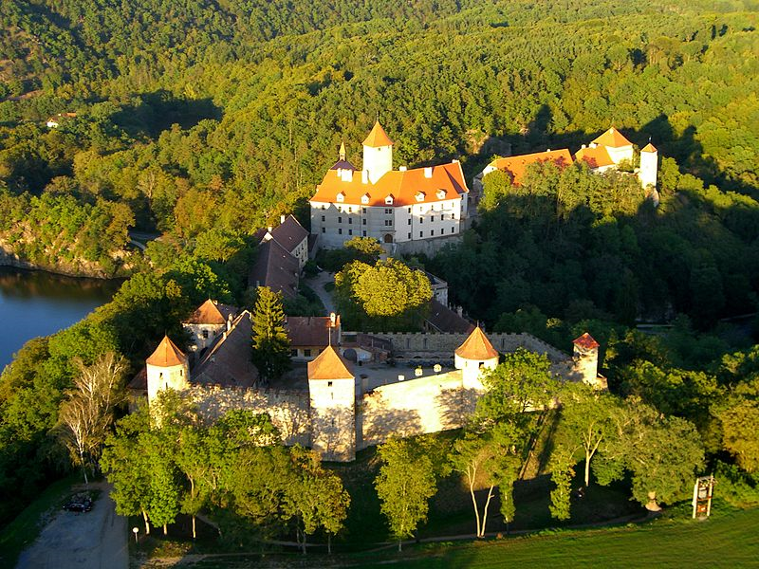

POZVÁNKA NA ZÁJEZD
Obecní úřad Karlovice pořádá
v sobotu 2. 6. 2018
zájezd s následujícím programem:
Zoologická zahrada Brno
Plavba lodí po Brněnské přehradě
Státní hrad Veveří
Odjezd v 7.00 hodin od obchodu v Karlovicích.
Cena dopravy 100,- Kč, vstupy si platí každý sám.

Závazné přihlášky se zaplacením dopravy přijímá do 15.4.2018 na OÚ paní Gojšová

